2019 год

220 лет назад, путешествуя по Крыму, Судак посетил П.Сумароков (1799).

215 лет назад по инициативе академика П.С.Палласа в Судакской долине открылось училище виноделия (1804). Смотрителем училища в 1824 году был назначен ученый – винодел А.К.Боде.

140 лет картине И.Айвазовского «Судакская бухта» (1879).

95 лет назад по инициативе известного ученого А.А.Крубера было создано Судакское отделение Российского общества по изучению Крыма (РОПИК). Председатель – Е.Карпович, секретарь – учитель Н.В.Лезин.

90 лет назад Судак получил статус поселка городского типа (1929 )

90 лет назад на землях долин Капсихора был организован колхоз имени Сталина. На его базе образован винсовхоз «Морской»

70 лет назад (1949) появилась первая документальная запись о доме отдыха «Сокол».

55 лет назад (1964) введен в строй пансионат «ЛЖД» («Крымская весна2)

45лет назад установлен скульптурный памятник воинам –
освободителям (1974)

45 лет назад Новый Свет был объявлен Республиканским ботаническим заказником (1974)

25 лет центру занятости (1994)
25 лет назад в Судаке был создан Центр занятости (1994).

25 лет негосударственной аптеке «ВВФ» (1994).

20 лет туристической фирме «Меридиан».

20 лет театральному коллективу «Апарте» (1999). Создан при городском доме культуры, организатор и бессменный руководитель Маштакова Земфира Ибрагимовна.

10 лет творческому союзу «Сталкер» (1999).

25 лет со дня введения в действие Автоцентра (2004) – самого современного в судакском регионе предприятия автосервиса – станция техобслуживания и ремонта автомобилей. Владелец и руководитель – И.Аразов.

Летом 1929 г. Судак посетил Е.И.Замятин, российский писатель.

16 февраля – 145 лет со дня рождения А.К.Герцык (1874-1925), русской поэтессы, прозаика, переводчицы, критика «Серебряного века». Продолжительное время жила в Судаке. Здесь же, в 1925г. была похоронена. Могила не сохранилась.

12 марта – 85 лет со дня рождения В.И.Шевченко (1934) – художника-графика, автора герба Судака.

22 марта – 175 лет со дня рождения Н.И.Зибера (1844-1888), видного экономиста Запада, родился в немецкой колонии Судака

2 апреля – 95 лет со дня рождения В.А.Мухина (1924 - ) – художника, члена Союза композиторов Крыма. На свои стихи написал более100 песен.

13 апреля – 75 лет со дня гибели А.О.Хвостова (1911-1944) при освобождении Судака, летчика, майора.

14 апреля – 75 лет со дня освобождения Судака от немецко-фашистских захватчиков.

-май-
220 лет назад (1799) в Суук-Су (Лесное) поселился граф Н.С.Мордвинов, адмирал, один из основателей Черноморского флота.

10 мая – 60 лет со дня рождения Т.В.Алюновой (1959-1998), поэта, писателя, художника.

-июнь-октябрь (1819) – В. Капнист последний раз посетил Судак.

17июня 1924г. – официальный день основания санатория военно-воздушных сил Украины.

20 июня – 125 лет со дня рождения Л.А.Бруни (1894-1948), художника. Бывал в Судаке. Написал здесь ряд акварелей, в.т.ч. «У водоема. Крым. Козы.» (1935);
«На серном источнике. Судак» (1937); «Генуэзская крепость» (1938).

26 июня – 60т лет со дня рождения В.В.Докшина (1959), судакского поэта, прозаика, корреспондента газеты «Судакские вести», члена НСЖУ.

-август- 105 лет назад в Судаке произошло большое наводнение (1914).

16 августа – 135лет со дня рождения А.И.Полканова (1884-1971), ученого, общественного деятеля, автора путеводителя о Судаке. Родился в с. Салы (Грушевка)
30 августа -55 лет со дня рождения Г.Дыбач(1964), руководителя народного литературного клуба «Киммерия» ГДК
20 сентября – 200 лет назад (1819) началось строительство церкви Покрова Божьей Матери. Священником с 28 декабря 1819г. назначен отец Тарасий Дмитриевич Дмитров, грек по происхождению. Строительство затянулось. Освятили ее в 1829г.

2 октября – 110лет назад (1909) в Судак впервые приехал Н.А.Бердяев к сестрам Герцык.

26 декабря – 85 лет со дня рождения Р.И.Алиева (1934), журналиста, поэта, прозаика, члена Союза писателей Украины, Союза журналистов СССР, Национального Союза журналистов Украины. Редактор газеты «Сувдагъ Сеси».

Литература:

-Полканов А.И. Судак: путеводитель /А.И.Полканов, Ю.А.Полканов, А.Ю.Полканова.- Симферополь: Бизнес-Информ,2001.-151с.: ил.
-Протоирей Валентин Ромушин Судак православный.- Симферополь: Н.Оріанда,2009.-320с.: ил.
-Судак / Авт. проекта В.Б.Костюкевич; ред.С.Б.Филимонов.- Симферополь: Черноморпресс,2002
-Судак: популярная энциклопедия /Авт. идеи Г.Б.Литвинова, авт.-сост.Г.Б.Литвинова, П.А.Литвинов.- Симферополь,2004.-350с.: ил.
-Газета «Судакский вестник».-2004,2009г.г

МБУК «Судакская централизованная библиотечная система» городского округа Судак
Центральная городская
библиотека им. В.П.Рыкова

Знаменательные и
памятные даты
Судакского региона
на 2019г.

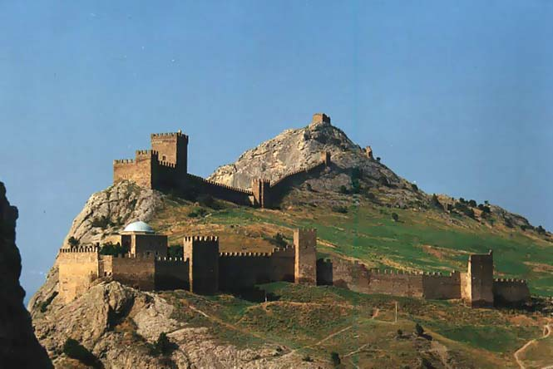

г.Судак
2017

.

